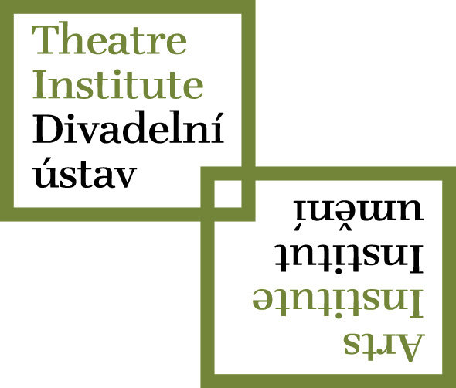

TISKOVÁ ZPRÁVA Praha, 7.3.2011

Česká republika zmapuje své kreativní průmysly

Institut umění – Divadelní ústav zahajuje v březnu 2011 v rámci své vědeckovýzkumné činnosti v oblasti kulturní politiky nový výzkumný projekt - Mapování kulturních a kreativních průmyslů v České republice. Cílem projektu je především získání kompletních a detailních informací kvantitativního i kvalitativního charakteru o stavu jednotlivých odvětví kulturních a kreativních průmyslů u nás a následná analýza těchto dat a zjištění. V rámci projektu bude provedena také komparace se situací v ostatních členských státech EU provádějících obdobný výzkum. Hlavním výstupem projektu bude mapovací dokument kulturních a kreativních průmyslů v ČR, který shrne všechny poznatky získané během pětiletého trvání projektu (2011-2015). Na základě mapovacího dokumentu budou mimo jiné formulována doporučení strategického charakteru vedoucí k lepší organizaci a efektivnějšímu financování umění a kultury z veřejných prostředků na celostátní, regionální i místní úrovni a vedoucí rovněž k důslednějšímu využití společenského a ekonomického potenciálu kulturních a kreativních průmyslů v ČR.

Tvrdá ekonomická data i otázky české identity
„Díky tomuto projektu budeme moci vyhodnotit nejenom ekonomickou sílu jednotlivých odvětví kulturních a kreativních průmyslů, ale také dopad kultury a kulturních organizací na českou ekonomiku a současnou exportní sílu našich kreativních průmyslů,“ řekla při příležitosti spuštění projektu vedoucí Institutu umění Eva Žáková.
„I když jsou data v tuto chvíli mimořádně důležitá a prvořadá, nepůjde nám jen o ně. Kreativní průmysly sebou nesou v souvislosti s kulturní globalizací také mnoho negativních aspektů. Proto se budeme věnovat rovněž otázkám české národní identity a postavení české kultury v globalizovaném světě,“ doplnil vedoucí tohoto výzkumného projektu Martin Cikánek, autor knihy Kreativní průmysly – příležitost pro novou ekonomiku, jež je prvním uceleným textem v češtině na dané téma.
Co jsou to kreativní průmysly
Kreativní průmysly jsou obory lidské činnosti a průmyslová odvětví, jejichž základem je individuální lidská kreativita, lidské dovednosti a talent. Zároveň jsou kreativní průmysly odvětvími s potenciálem vytvářet bohatství a pracovní místa zejména prostřednictvím vytěžování duševního vlastnictví. Jako první přišla s výzkumem a mapováním kreativních průmyslů v roce 1998 Velká Británie. V průběhu minulé dekády následovalo Spojené království mnoho zemí z Evropy, Asie i dalších světových teritorií a všichni dospěli k podobným zjištěním. Kreativní průmysly se čím dál větší měrou podílejí na HDP ve všech vyspělých zemích světa, jsou významnými exportéry národních ekonomik a zároveň přispívají k růstu obecného blahobytu. Kreativní průmysly jsou v současnosti také významnou agendou Evropské unie. Česká republika se díky se projektu Mapování kulturních a kreativních průmyslů stává jednou z prvních nových členských zemí EU, která své kreativní průmysly zmapuje.
Další informace o projektu
Členy řešitelského týmu projektu Mapování kulturních a kreativních průmyslů jsou mimo jiné přední čeští odborníci na kulturní statistiku a odborníci v oblastech kulturálních studií a ekonomiky kultury. Dále odborníci z jednotlivých odvětví kreativních průmyslů, kterými jsou například architektura, design, reklama, rozhlas a televize, film, videohry, scénická umění a další. A konečně také přední čeští odborníci v oblasti kulturní politiky a osobnosti z humanitněvědných disciplín. Počítá se rovněž s účastí zahraničních expertů, kteří mají praktickou zkušenost s mapováním kreativních průmyslů v jiných zemích.
Projekt je financován z výdajů státního rozpočtu na výzkum, experimentální vývoj a inovace formou dotace Ministerstva kultury (program NAKI) a plynule navazuje na v tomto roce končící výzkumný projekt Sociálně-ekonomický potenciál kulturních, respektive kreativních průmyslů v ČR. Příjemcem dotace je Institut umění – Divadelní ústav, který je státní příspěvkovou organizací zřízenou Ministerstvem kultury České republiky. Slouží jako informační, poradenské, vzdělávací a produkční centrum pro oblast umění, a to především pro obory divadla, hudby, tance, vizuálního umění a literatury. V rámci projektu mapování bude Institut umění – Divadelní ústav spolupracovat s Národním informačním a poradenským střediskem pro kulturu (NIPOS), Českým statistickým úřadem, Vysokou školou ekonomickou v Praze, neziskovou organizací ProCulture, Britskou radou v České republice a dalšími univerzitami, institucemi a organizacemi jak z veřejné tak soukromé i neziskové sféry.

Pro více informací kontaktujte prosím:
Mgr. Roman Martinec
koordinátor výzkumného projektu Mapování kulturních a kreativních průmyslů v ČR
Institut umění-Divadelní ústav, Celetná 17, 110 00 Praha 1
tel.: 776 682 791, e-mail: roman.martinec@institutumeni.cz
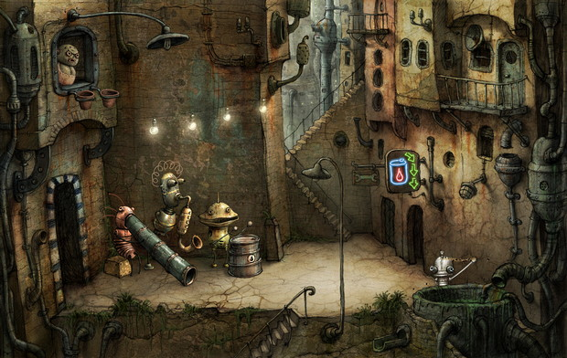
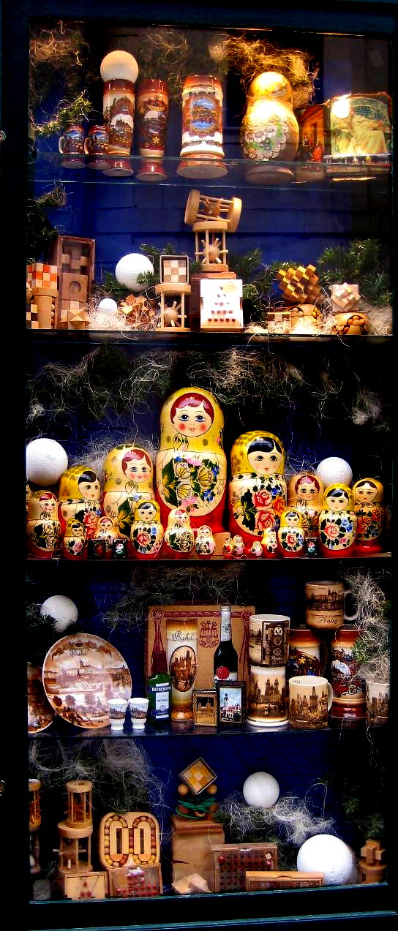
Česká kreativita uspěla na globálním kolbišti. Hra Machinarium
české firmy Amanita design získala v zahraničí několik cen,
včetně ocenění Nejlepší hra Indie 2009.

Typická výloha v historickém centru Prahy.
Jsou matriošky opravdu součástí české identity?
Na to se pokusí odpovědět výzkumníci z Institutu umění.

